# Enregistrer un fichier texte

## Objectif :

Enregistrer un fichier en ***local*** :

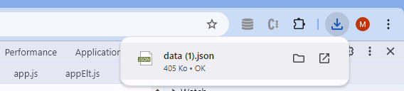

## Mise en place :

On utilise la méthode ***saveFile*** de l’objet *appliMobile* :

appli.saveFile(txt, "data.json");